Тест
по проверке знаний учащихся по программе «Безопасное поведение на улицах и дорогах города Архангельска»
- класс
1. Кого из участников движения можно отнести к категории «пешеход»?
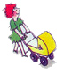 | 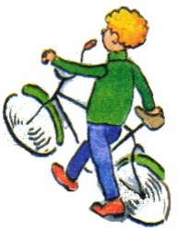 | 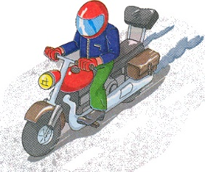 | 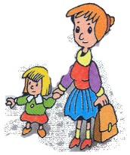 | 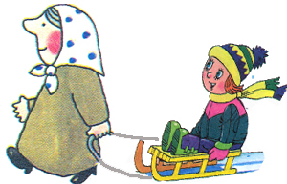
1. | 2. | 3. | 4. | 5.
- На 1, 2, 4, 5.
- На всех рисунках.
- На рис. 1, 4 и 5.

2. Какой знак относится к группе запрещающих?
А | Б | В | - Только А и В  - Только Б  3. Все

 | Какими могут быть сигналы светофоров? 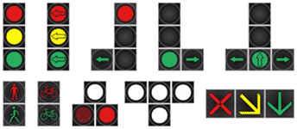 |  |  | - В светофорах применяются световые сигналы зеленого, желтого, красного и бело-лунного цвета.  - Сигналы светофора могут быть круглые, в виде стрелки (стрелок), силуэта пешехода или велосипеда и X-образные  - Светофоры могут иметь одну или две дополнительные секции с сигналами в виде зеленой стрелки (стрелок), которые располагаются на уровне зеленого круглого сигнала.  - Сигналы светофора, выполненные в виде стрелок красного, желтого и зеленого цветов  - Сигналы светофоров могут быть всех перечисленных выше видов
- В каких случаях запрещается перевозить учащихся в кузове грузового автомобиля:
- если кузов грузового автомобиля не оборудован бортовой платформой или это не кузов-фургон;
- если учащийся не достиг 12-летнего возраста;
- если число перевозимых людей в кузове грузового автомобиля превышает количество оборудованных для сидения мест;
- если не надет защитный шлем на голову;
- если перед поездкой, водитель грузового автомобиля не проинструктировал пассажиров о порядке посадки, высадки и размещения в кузове.

5. Как называется вид данного кровотечения: струя крови пульсирующая, алого цвета. Характеризуется высокой скоростью потери крови.
1. Венозное | 2. Капиллярное | 3. Артериальное

